**PALATOSQUISE EM BEZERRA NO MUNICÍPIO DE ÁGUAS FRIAS/SC**: **RELATO DE CASO**

Tedesco, Giovana1, Albert, Kelly1 Gazolla, Marina1, Vicente, Cinara Araldi1, Fávero, Juscivete Fátima2, Fiorentin, Eliana Lucia2.

1 Discente do curso de Medicina Veterinária da Universidade Comunitária da Região de Chapecó - UNOCHAPECÓ. 2Docente do curso de Medicina Veterinária da Universidade Comunitária da Região de Chapecó - UNOCHAPECÓ. E-mail: juscivete@unochapeco.edu.br

**Contribuição para a sociedade:** A palatosquise é um defeito congênito, decorrente de uma falha na fusão dos tecidos mesenquimais do palato duro e/ou mole, com abertura longitudinal na linha mediana do osso, resultando em uma fenda, permitindo comunicação oronasal. Esta anormalidade causa prejuízos econômicos, devido ao baixo desempenho do animal, sendo de prognóstico reservado a ruim, na maioria dos casos. Neste contexto, o objetivo deste trabalho foi relatar a ocorrência de fenda palatina em uma bezerra no município de Águas Frias, oeste de Santa Catarina, Brasil.

**Palavras-chave: malformações, bovino, palato, fenda.**

**Descrição do caso:** Chegou para atendimento na Clínica Escola de Medicina Veterinária da Unochapecó, uma bezerra, de cruzamento tricross, 19 dias de vida (Figura 1). A bezerra é filha de uma vaca, multípara, F1 Angus e de touro da raça Limousin, criados no sistema intensivo no interior do município de Águas Frias, SC. O proprietário relatou como queixa principal, que havia refluxo de leite pelas narinas ba bezerra e também, que em algumas situações, colidia em objetos que estavam à sua frente, bem como apresentava dificuldade em localizar os tetos para mamar, sendo necessário fornecer aleitamento com auxílio de mamadeira. Além disso, apresentava uma abertura entre o septo nasal, sem comunicação oronasal. Realizou-se exame clínico, obtendo TR 39ºC, FC 80 bpm, na ausculta pulmonar foi possível evidenciar a presença de estertores, principalmente na região esquerda do pulmão, indicando indícios de pneumonia. Optou-se por avaliação ultrassonográfica pulmonar evidenciando a presença de consolidação pulmonar ventral esquerda. Ao realizar o teste de visão, pode-se observar que a bezerra tinha visão comprometida, fato este que dificultava a procura pelos tetos da mãe. Ao examinar a cavidade oral verificou-se a presença de uma fenda na porção caudal no palato com abertura de aproximadamente 1,5 cm, corroborando com os achados clínicos e queixa do produtor, evidenciando uma palatosquise. Devido a extensão da fenda e localização foi inviável a realização do procedimento cirúrgico.

**Figura 1. Bezerra apresentando orifício entre as narinas, no septo nasal.**

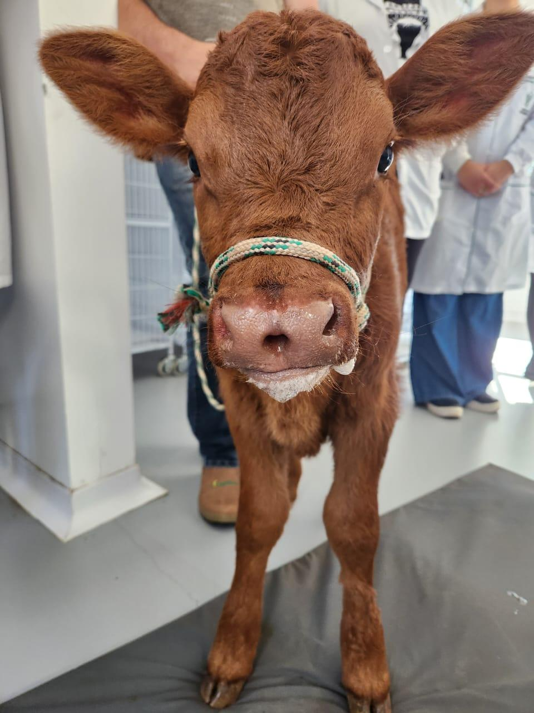

**Fonte: o autor, 2023**

**Resultados:** Os achados clínicos são compatíveis com palatosquise. Leipold e Dennis (1980) relataram que anormalidades congênitas se desenvolvem devido a fatores genéticos, ambientais ou por interação de ambos, atuando sobre uma ou mais etapas do desenvolvimento fetal. As causas ambientais que induzem malformações podem ser de natureza nutricional materna, como deficiência de iodo, cobre, magnésio, cobalto e de vitaminas A e D, como também de natureza infecciosa, isto é, infecção de fêmeas prenhes por determinados tipos virais, como Vírus da Diarreia Viral Bovina (BVD), Virus da Língua Azul, Vírus da Peste Suína, Vírus da Doença da Fronteira, Vírus Akabane, entre outros (PIMENTEL *et al*., 2005; SCHILD, 2007; DANTAS *et al*., 2010). Contudo, em virtude das adversidades para identificar a causa dessas malformações congênitas em bezerros, no presente estudo não foi possível identificar a origem da palatosquise. No entanto, através da consulta clínica foi determinado que a bezerra continuaria sobre monitoramento na propriedade pois, o prognóstico de palatosquise é de reservado a ruim, na maioria dos casos.

**Conclusão:** No presente relato, conclui-se que após avaliação clínica, definiu-se que a realização do procedimento cirúrgico seria impraticável pela extensão da fenda e pela sua localização. De tal modo, o produtor responsável optou pela verificação do desenvolvimento da bezerra na propriedade, avaliando seu desempenho e seus comportamentos para a obtenção de uma conclusão futura. Tornando-se a origem da palatosquise de extrema importância a visualização precoce, devido ao baixo desempenho do animal acometido, pelos problemas pulmonares, sendo realizada a melhor conduta para minimizar o sofrimento do animal e a redução nos gastos econômicos.

**Referências:**

CUNHA L.A.S; DURÇO B.B; BRUST L.A.C; GATTO S.P.L. Queilosquise unilateral associada à palatosquise em bezerro no município de Valença/RJ: relato de caso. Revista Saber Digital, v. 14, n. 1, p. 61-69, jan./abr., 2021. Disponível em:<https://issuu.com/cfmvrevista/docs/cfmv52/47>. Acesso em: 20 set. 2023.

DRUZIANI, J.T; FAVARETTO, L; NOVASKI, E; PERES, J.A; GUIMARÃES, G.C; BIRCK, A.J; FILADELPHO, A. L. Artrogripose, braquignatismo e palatosquise em bovino da raça nelore - relato de caso. Revista Científica Eletrônica de Medicina Veterinária. 2010. Disponível em:<http://www.faef.revista.inf.br/imagens_arquivos/arquivos_destaque/h2fEnEiLsxrAvYA_2013-6-25-16-15-59.pdf> . Acesso em: 20 set. 2023.

DANTAS A.F.M; CORREA F.R; MEDEIROS R.M.T; GALIZA G.J.N; PIMENTEL L.A; B.L. ANJOS; MOTA R.A. Malformações congênitas em ruminantes no semiárido do Nordeste Brasileiro. Pesquisa Veterinária Brasileira. 2010. Disponível em:<https://www.scielo.br/j/pvb/a/d8TfXtbRCp5vkMvnZCcHgHS/?format=pdf&lang=pt>. Acesso em: 21 set. 2023.

